Руководство администратора

Листов 33

2022
Содержание
Перечень рисунков 3
Перечень таблиц 4
1 Введение 5
1.1 Действия, выполняемые в рамках администрирования 5
1.2 Уровень подготовки персонала 5
2 Администрирование пользователей 5
2.1 Добавление локальных пользователей 5
2.2 ИФ «Учетные записи пользователей» 7
2.3 ИФ «Журнал авторизации» 7
2.4 Настройка прав пользователей 9
2.5 ИФ «Правила авторизации» 10
3 Синхронизация с НСИ 11
4 Настройка классификации 13
5 Настройка контролей 17
6 Установка обновлений 21
6.1 Для обновления конфигурации Подсистемы необходимо: 21
6.2 Обновление knowledge-модулей 22
7 РМ «Сертификаты» 23
8 Просмотр активных сессий пользователей 25
9 Просмотр журнала изменения конфигураций 26
10 Просмотр журнала бизнес операций 28
11 Регистрация уведомлений пользователей. 29
12 Регистрация новостей 30
13 Работа с журналом бизнес-процессов 32

Перечень рисунков
Рисунок 1 - РМ «Администрирование пользователей» 6
Рисунок 2 - Дерево субъектов планирования 9
Рисунок 3 - ИФ «Правила авторизации» 10
Рисунок 4 – Настройки синхронизации 11
Рисунок 5 – Протоколы синхронизации 13
Рисунок 6 - Выбор субъекта планирования для настройки БК 14
Рисунок 7 - Настройки расходной классификации 15
Рисунок 8 - Настройка типов документов для классификатора 16
Рисунок 9 - Заполнение альтернативного заголовка классификатора 17
Рисунок 10 - ИФ «Модули контролей» 17
Рисунок 11 - Группы контролей 18
Рисунок 12 - Перечень контролей 19
Рисунок 13 - Настройка проверок логического контроля 19
Рисунок 14 - Редактирование условий срабатывания контроля 20
Рисунок 15 - Обновление версии модуля 23
Рисунок 16 - РМ «Сертификаты» 24
Рисунок 17 - Добавление пользовательского сертификата 24
Рисунок 18 - ИФ «Журнал базы данных» 26
Рисунок 19 - Пример вывода на экран журнала базы данных 28
Рисунок 20 - ИФ журнала бизнес-операций 29
Рисунок 21 - ИФ регистрации сообщений для пользователей 29
Рисунок 22 - Окно оповещения пользователя 30
Рисунок 23 - Раздел «Новости» на стартовой странице 31
Рисунок 24 - ИФ BPM Недоставленные сообщения 33

Перечень таблиц
Таблица 1 – Типы документов, используемые в Подсистеме 16
Таблица 2 - Сопоставление групп контролей и программных блоков 18
Таблица 3 - Параметры фильтрации ИФ «Журнал базы данных» 26

Введение

Действия, выполняемые в рамках администрирования
В рамках администрирования Подсистемы выполняются следующие действия:
- настройка прав пользователей;
- настройка перечня используемой классификации;
- настройка контролей;
- установка обновлений;
- просмотр активных сессий пользователей;
- просмотр журнала изменения конфигураций;
- просмотр журнала бизнес-операций;
- регистрация уведомлений пользователей;
- регистрация новостей;
- работа с журналом бизнес-процессов.

Уровень подготовки персонала
Требуемый уровень подготовки администратора Подсистемы:
- навыки работы с ИФ Подсистемы;
- знание функциональных ролей пользователей.

Администрирование пользователей

Добавление локальных пользователей
Для добавления локальной учетной записи пользователя/администратора используется ИФ «Локальные учетные записи пользователей».
Предварительно необходимо, чтобы пользователь, для которого создается учетная запись, был заведен как сотрудник под своей организацией в детализации «Сотрудники» на ИФ «Учреждения (ОВ)». Если в регионе используется подсистема «НСИ», то это необходимо сделать в ней на ИФ «Учреждения (ОВ)» и выполнить синхронизацию с НСИ в Web-планировании.
Когда сотрудник добавлен в соответствующей детализации своей организации, для создания ему локальной учетной записи необходимо:
- выбрать ИФ «Локальные учетные записи пользователей» на РМ «Администрирование» - «Администрирование пользователей». РМ «Администрирование пользователей» представлен на рисунке 1;
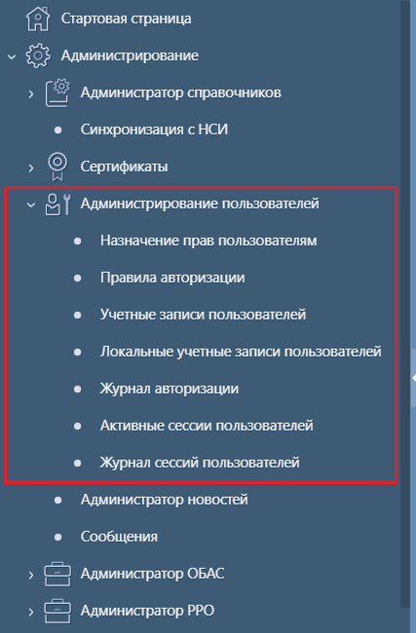
Рисунок 1 - РМ «Администрирование пользователей»
- нажать кнопку «Добавить запись»;
- в появившемся черновике ввести логин создаваемой учетной записи, e-mail сотрудника, выбрать сотрудника из справочника «Сотрудники организаций», выбрать класс учетной записи (Пользователь или Администратор);
- подтвердить введенную запись кнопкой «Принять изменения» .
Учетная запись будет создана, но не активирована. Необходимо её активировать и установить пароль для входа. Это можно сделать двумя способами:
- нажать кнопку в поле «Активация», ввести и подтвердить нужный пароль, подтвердить активацию кнопкой «Применить»;
- нажать кнопку 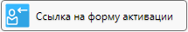, скопировать появившуюся ссылку и передать пользователю. Перейдя по ссылке, пользователь установит пароль для учетной записи, тем самым активировав её.
На ИФ «Локальные учетные записи пользователей» также можно сменить пароль своей локальной учетной записи. Для этого нужно воспользоваться кнопкой 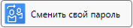.

ИФ «Учетные записи пользователей»
Список всех пользователей, включая и локальных, и пользователей ЕТВ можно увидеть на ИФ «Учетные записи пользователей», который находится на РМ «Администрирование» - «Администрирование пользователей» (Рисунок 1).
На данном интерфейсе можно узнать информацию об учетных записях: об активации, является ли администратором, к какому сотруднику привязана, его организации, бюджету, к которому организация относится, источнике (локальная или ЕТВ) и о ролях назначенных для учетных записей ЕТВ в подсистеме «НСИ».

ИФ «Журнал авторизации»
Журнал авторизации находится на РМ «Администрирование» - «Администрирование пользователей» (Рисунок 1).
На ИФ «Журнал авторизации» можно получить информацию о событиях, которые происходили с учетными записями пользователей, их ролями и правилами авторизации.
События распределяются по типам:
ActivateUsersEvent – информация об активациях учетных записей;
AuthorizationEvent – информация об авторизациях пользователей в системе;
ContextPermissionsModifiedEvent* - изменение настроек прав через белые и черные списки;
ContextPermissionsRulesModifiedEvent* - изменение правил авторизации;
DeactivateUsersEvent – информация о деактивации пользователей;
DomainPermissionsModifiedEvent* - изменение состава разрешений в рамках домена (например, добавление описания новой роли).
(*) События типов ContextPermissionsModifiedEvent, ContextPermissionsRulesModifiedEvent, DomainPermissionsModifiedEvent могут возникать при обновлениях системы, когда происходит импорт настроек.
Журнал авторизации представляет собой таблицу с информацией о времени события, его типе и о пользователе, инициировавшем его. Слева от основной таблицы находится поле для фильтрации данных в ней, справа – поле содержащее более детальную информацию о выбранном событии. Каждое из этих полей можно скрыть, нажав на стрелку на его границе.
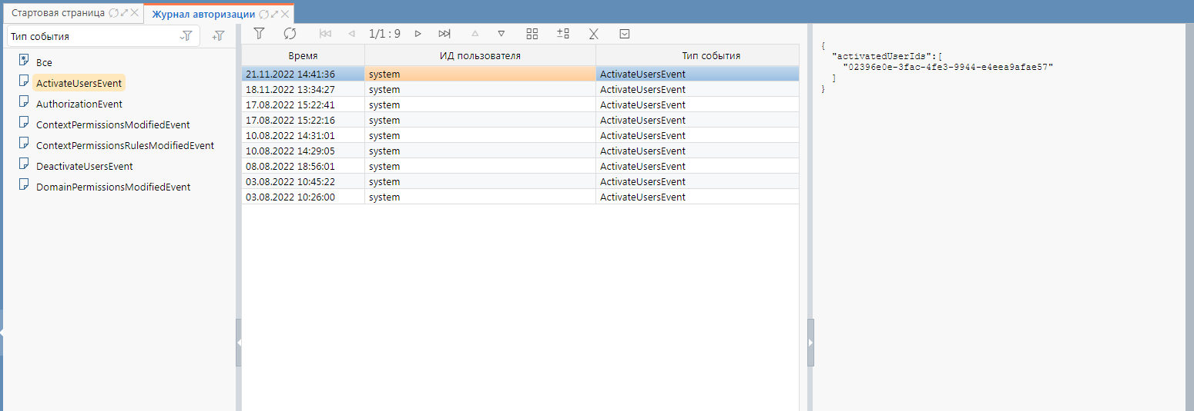
Рисунок 2 – ИФ «Журнал авторизации»

Настройка прав пользователей
Для установки права пользователю необходимо:
- выбрать ИФ «Назначение прав пользователям» на РМ «Администрирование» - «Администрирование пользователей» как показано на рисунке 1;
- в открывшемся окне выбрать субъекты планирования, в контексте которых пользователю будут назначены права как показано на рисунке 2;
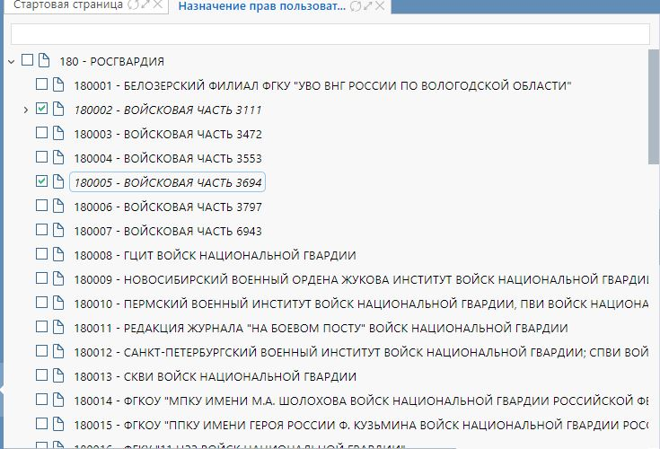
Рисунок 2 - Дерево субъектов планирования
- в правой части экрана выбрать организацию и сотрудника, для которого будет назначено право;
- нажать кнопку, расположенную под деревом субъектов планирования. В рабочей области под этой кнопкой отобразится информация по доступным ролям для выбранного сотрудника;
- для доступа пользователя к выбранному субъекту планирования необходимо поставить галочку у пункта «Доступ к данным субъекта планирования» в группе прав «Общие». Аналогичным образом назначаются другие права пользователя, в зависимости от выполняемых им функций;
после того как указаны все необходимые права пользователя, необходимо нажать на кнопку 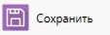.

ИФ «Правила авторизации»
ИФ «Правила авторизации» (Рисунок 3) представляет собой таблицу, содержащую соответствия ЕТВ-ролей подсистемы НСИ с правами, которые должны быть выданы пользованию в подсистеме Web-планирование.
При авторизации единого пользователя в подсистеме она устанавливает ему права в соответствии с его ролями ЕТВ по этой таблице. Для того, чтобы отдельные роли не выдавались определенному пользователю, или наоборот, не слетали, требуется настройка прав с помощью белых и черных списков.
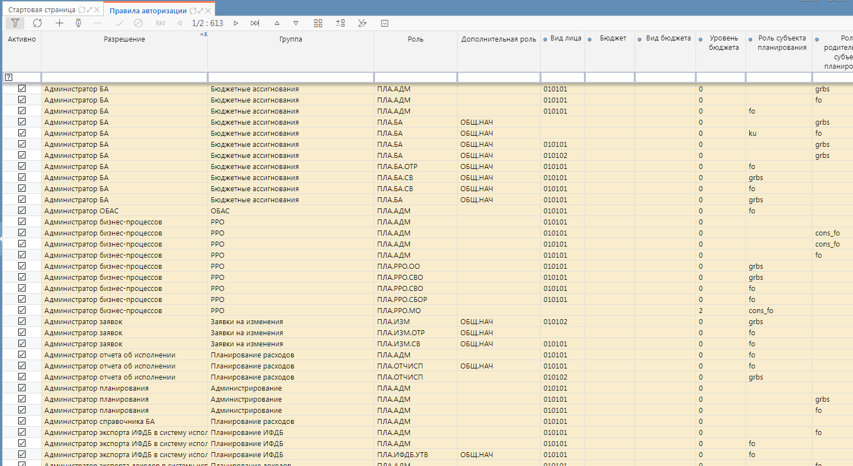
Рисунок 3 - ИФ «Правила авторизации»
На интерфейсе правил можно отключить выдачу определенного права, соответствующего ЕТВ роли пользователя в типовой раскладке. Для этого нужно снять маркер в поле «Активно» для ненужного соответствия. После чего подтвердить действие кнопкой «Принять изменения» .
Также есть возможность ввести новое клиентское соответствие, нажав кнопку «Добавить запись». После заполнения всех полей (роли ЕТВ), соответствующие права в Web-планировании и информация и принадлежности сотрудников, которым это соответствие нужно назначить. После заполнения всех полей нужно подтвердить введенное соответствие кнопкой «Принять изменения» .

Синхронизация с НСИ
Выбор справочников синхронизируемых из подсистемы «Web-НСИ» осуществляется на ИФ «Синхронизация с НСИ». Для изменения настроек синхронизации необходимо нажать кнопку «Настройки синхронизации».
Доступные настройки синхронизации показаны на рисунке 4.
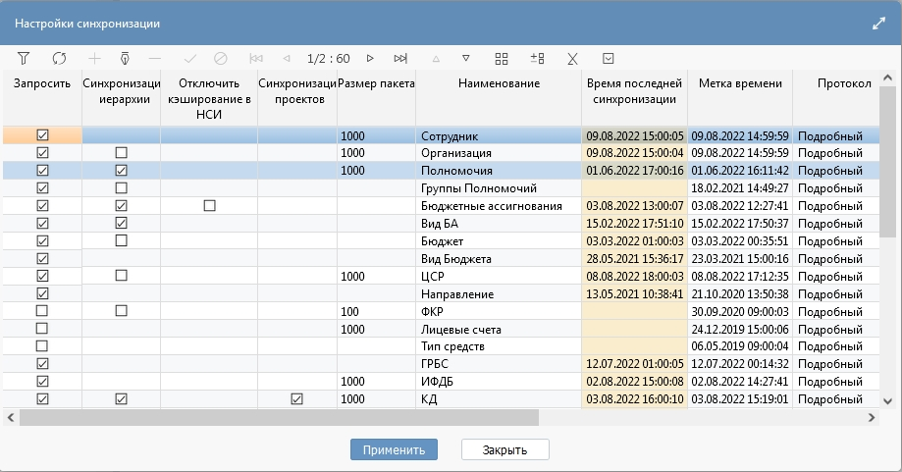
Рисунок 4 – Настройки синхронизации
- установив или сняв галку «Запросить» можно включить или отключить соответственно загрузку выбранного классификатора, также здесь доступна синхронизация иерархии;
- установить максимальный размер одного пакета данных (иногда при загрузке большого справочника, результат получается слишком большим и синхронизация из-за этого прерывается);
- в поле «Метка времени» указанно время, после которого из «Web-НСИ» придут изменения, произведенные по выбранному классификатору, если необходимо загрузить изменения, сделанные ранее, то необходимо сдвинуть «Метку времени» на нужное время назад. Также существует возможность перезакачать справочник полностью – удалив метку времени;
- в графе «Протокол» можно настроить, кратко или подробно изменения будут отображены в протоколе.
После выполнения синхронизации появляется протокол, в нем отражены внесенные в справочники изменения. Для их просмотра необходимо открыть узел с нужным справочником. Здесь можно найти его по полю из НСИ «uuid НСИ первой версии». Синхронизация, выполненная пользователем planningsynch, обозначает, что синхронизация была произведена автоматически. Пример протокола синхронизации на рисунке 5.
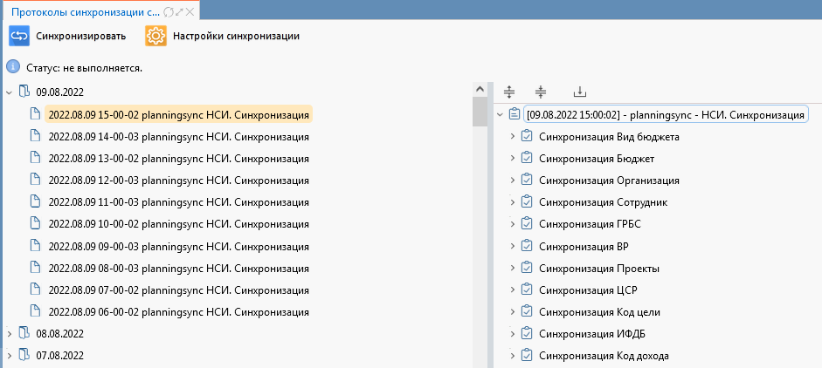
Рисунок 5 – Протоколы синхронизации

Настройка классификации
Настройка классификации субъектов планирования осуществляется с помощью утилиты jcr-tools (<Адрес сервера>/jcr-tools):
- заходим по адресу: <Адрес сервера>/jcr-tools;
- в разделе «planning-config» выбираем репозиторий «main». В правой части экрана выбираем узел «Субъекты» как показано на рисунке 6;
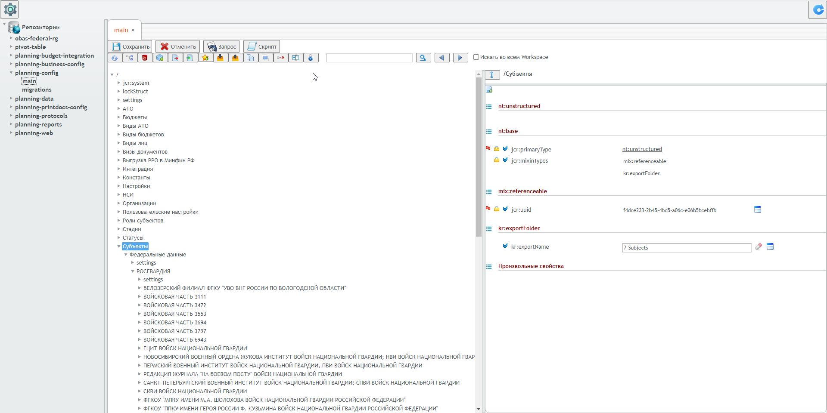
Рисунок 6 - Выбор субъекта планирования для настройки БК
- далее необходимо выбрать нужный субъект в дереве субъектов планирования;
- так как субъекты планирования является иерархическим справочником, для задания настроек для всех нижестоящих субъектов планирования, можно выполнить настройки только в заголовочном узле;
- открыть вкладку «Настройки расходной классификации» для выбранного субъекта планирования как показано на рисунке 7.
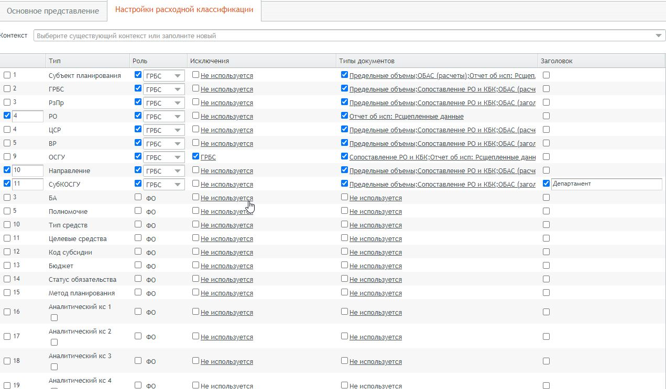
Рисунок 7 - Настройки расходной классификации
- в колонке «Типы документов» необходимо поставить галочку, и указать в каких типах документа будет использоваться данный классификатор, как показано на рисунке 8.
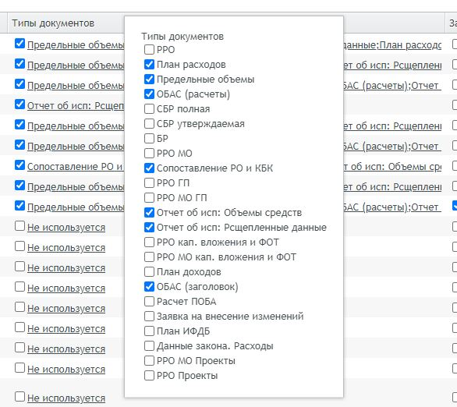
Рисунок 8 - Настройка типов документов для классификатора
Доступные в Подсистеме типы документов приведены в таблице 1.
Таблица 1 – Типы документов, используемые в Подсистеме
Тип документа | Описание
ОБАС (заголовок) | Перечень классификаторов в заголовке документа «Бюджетное ассигнование»
ОБАС (расчеты) | Перечень классификаторов, используемых в методиках расчета документа «Бюджетное ассигнование».  Перечень классификаторов в конкретной расчетной форме может быть изменен в бизнес-логике самой формы
План расходов | Перечень классификаторов, используемых в детализации «Объем бюджетного ассигнования» документа «Бюджетное ассигнование», а также в регистре «Проект бюджета»
Отчет об исп: Объемы средств | Перечень классификаторов, используемых в детализации «Объемы средств» документа «Отчет об исполнении»
Отчет об исп: Расщепленные данные | Перечень классификаторов, используемых в детализации «Расщепленные данные» документа «Отчет об исполнении» и регистрах «Оперативные данные исполнения (план)», «Оперативные данные исполнения (факт)»
- в колонке «Заголовок» можно указать альтернативный заголовок классификатора, предварительно поставив у соответствующего классификатора галочку, как показано на рисунке 9;
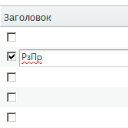
Рисунок 9 - Заполнение альтернативного заголовка классификатора
- после внесения изменений, необходимо нажать на кнопку .

Настройка контролей
Настройка контролей производится на ИФ «Модули контролей», данный ИФ доступен только пользователям с правами администратора, как показано на рисунке 10.
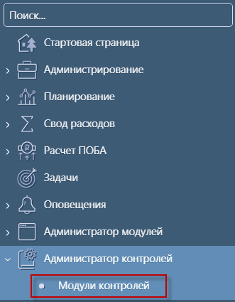
Рисунок 10 - ИФ «Модули контролей»
Перечень доступных к настройке контролей разбит на группы по предметным блокам, как показано на рисунке 11.
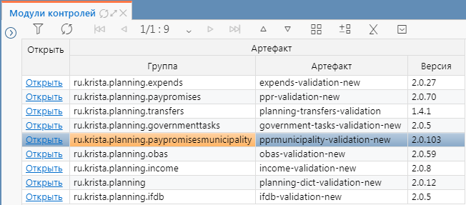
Рисунок 11 - Группы контролей
Группы контролей соответствуют предметным блокам Подсистемы. Соответствие группы контроля и предметного блока проведено в таблице 2.
Таблица 2 - Сопоставление групп контролей и программных блоков
Предметный блок | Группа контролей
Бюджетные ассигнования | ru.krista.planning.obas
Планирование расходов | ru.krista.planning.expends
По ссылке «Открыть» показывается перечень контролей для выбранной группы контролей как показано на рисунке 12;
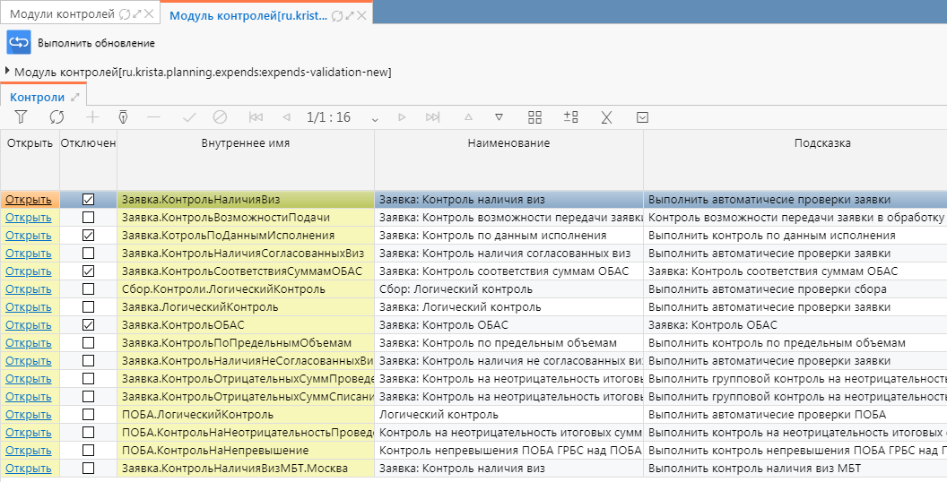
Рисунок 12 - Перечень контролей
Установив флаг «Отключен» можно полностью отключить действие контроля.
При нажатии ссылки «Открыть» открывается настройка самого контроля. Контроль может включать в себя несколько проверок, каждая из которых может настраиваться отдельно, как показано на рисунке 13.
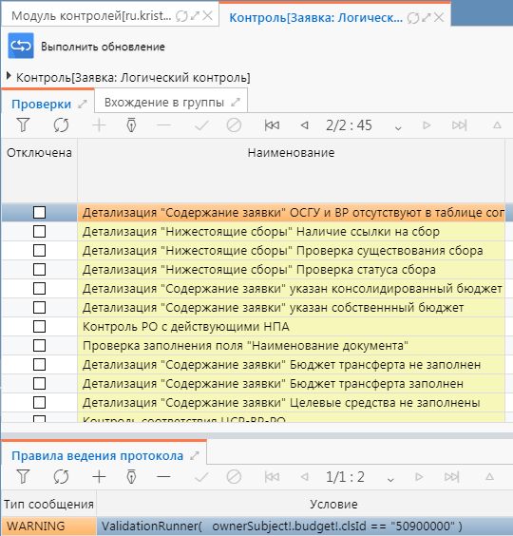
Рисунок 13 - Настройка проверок логического контроля
Для отключения проверки, необходимо поставить галочку в поле «Отключена».
Во второй детализации «Правила ведения протокола» производится настройка типа контроля:
- ошибка – ERROR;
- предупреждение – WARNING;
- информация – INFO.
Если правило ведения протокола не указано, контроль будет выдавать ошибку, заложенную в него по-умолчанию. В случае смены варианта протокола, например, на WARNING, вместо заложенного по-умолчанию жесткого контроля (ERROR), система будет в протоколе выводить сообщение не с красным индикатором ошибки, а с оранжевым индикатором предупреждения (WARNING).
В поле «Условие» детализации «Правила ведения протокола» можно настроить условие, при выполнении которого будет срабатывать проверка, как показано на рисунке 14.
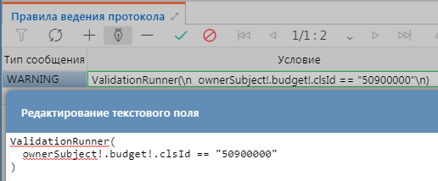
Рисунок 14 - Редактирование условий срабатывания контроля
Условие, как показано на рисунке 14, означает, что данный тип сообщения (WARNING) будет выводиться только для документов, относящихся к бюджету с кодом бюджета = 50900000.
После настройки контролей, для того, чтобы изменения вступили в силу, нужно нажать на кнопку «Выполнить обновление» 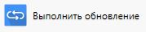.

Установка обновлений
Администратор Подсистемы может обновлять следующие виды модулей:
- «Конфигурации»;
- «Knowledge-модули»;
- «Обновление конфигураций»;

Для обновления конфигурации Подсистемы необходимо:
- зайти в утилиту jcr-tools, которая доступна по адресу: (<Адрес сервера>/jcr-tools);
- перейти к репозиторию, конфигурацию которого требуется обновить. конфигурация хранится в двух основных репозиториях:
- planning-config;
в данном репозитории хранятся настройки классификации, описание системных констант, описание ролей пользователей.
- planning-business- config
- в данном репозитории хранятся настройки контролей, отчетов, описание источников данных;
- для экспорта и импорта конфигураций необходимо воспользоваться кнопками «Выгрузка данных из репозитория» и «Загрузка данных в репозиторий» .
- при нажатии на кнопку загрузки данных в репозиторий, появится окно с выбором файла для импорта. Необходимо указать валидный файл с конфигурацией с расширением «json» и нажать на кнопку «Закачать». При этом в окне появится информация с протоколом выполнения операции.

Обновление knowledge-модулей
Knowledge-модули – специальный тип модуля, который содержит бизнес-логику приложения. Установка таких модулей на сервер возможна в момент работы пользователей без перезагрузки сервера.
Пример логики, включенной в knowledge-модуль: контроли, бизнес-операции, правила трансформации данных, алгоритмы для построения отчетов и печатных форм.
Обновление knowledge-модулей осуществляется через консоль динамических модулей. Она доступна пользователям с ролью администратора по адресу <Адрес сервера>/dymoc-server.
На интерфейсе консоли модули распределены по группам.
Для установки новой версии модуля необходимо выполнить следующие действия:
- зайти в консоль динамических модулей;
- найти модуль, для которого требуется обновить версию, в его группе;
- нажать кнопку «Upgrade this module», как показано на рисунке 15;
- в открывшемся окне заменить текущий номер версии модуля новым;
- нажать кнопку «Обновить»;
- дождаться выполнения обновления.

При успешном обновлении модуля в консоли будет выведено сообщение «Project content loaded».

Примечание - перед обновлением версии модуля необходимо, чтобы данная версия была выложена в централизованное хранилище артефактов. Разработкой и выкладыванием модуля в централизованное хранилище занимаются разработчики системы.

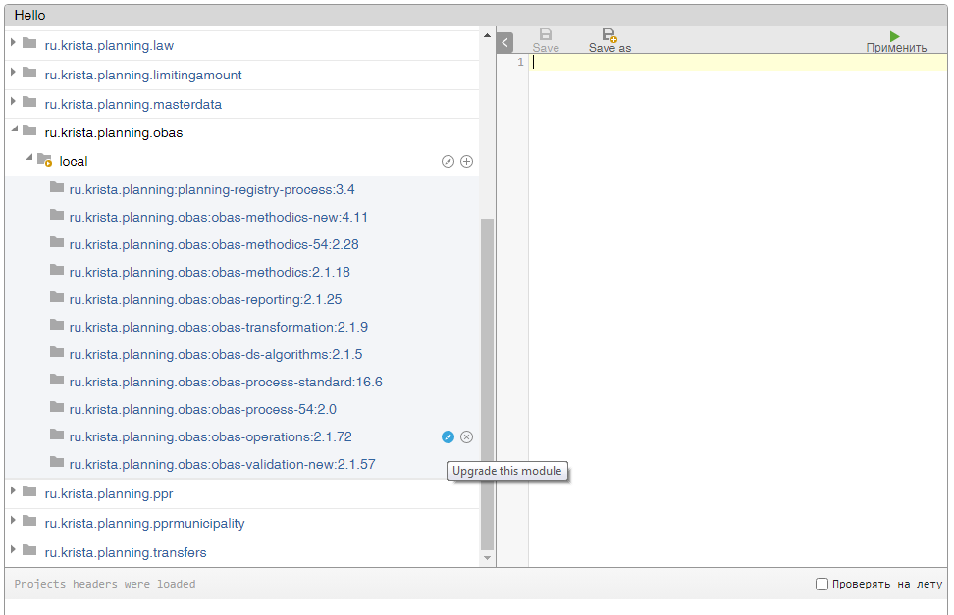
Рисунок 15 - Обновление версии модуля

РМ «Сертификаты»
Для администрирования сертификатов используются ИФ, расположенные на РМ «Сертификаты» (Рисунок 16):
- ИФ «Сертификаты пользователей»: содержит сертификаты, привязанные к учетным записям пользователям, есть возможности загрузки и проверки сертификатов;
- ИФ «Корневые сертификаты»: содержит корневые сертификаты;
- ИФ «Промежуточные сертификаты»: содержит промежуточные сертификаты, есть возможности загрузки и проверки сертификатов.
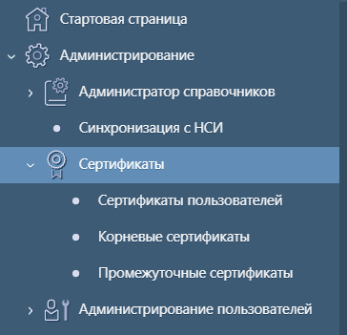
Рисунок 16 - РМ «Сертификаты»
Для загрузки пользовательского сертификата нужно на ИФ «Пользовательские сертификаты» воспользоваться кнопкой 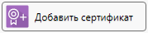. Откроется модальное окно для загрузки (Рисунок 17), в котором нужно указать логин пользователя, к которому будет привязан сертификат, и выбрать на компьютере файл сертификата. После этого подтвердить действие кнопкой «Применить».
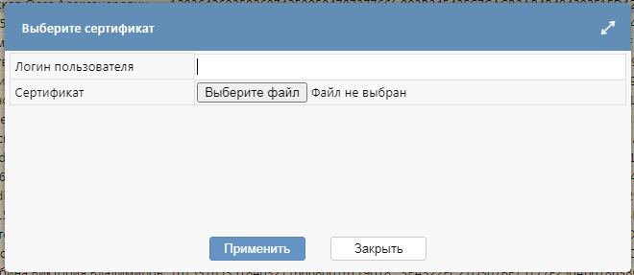
Рисунок 17 - Добавление пользовательского сертификата
Аналогичным образом по кнопке можно загрузить промежуточный сертификат на ИФ «Промежуточные сертификаты». Отличие в том, что промежуточные сертификаты не привязываются к пользователям, поэтому в модальном окне операции указывать логин не нужно, только прикрепить файл сертификата.
Корневые сертификаты загружаются на сервер системными администраторами. На ИФ «Корневые сертификаты» доступен их просмотр.

Просмотр активных сессий пользователей
Часто требуется понять, какие пользователи на данный момент работают с системой. Эта информация может пригодиться при установке централизованных обновлений, требующих перезапуска системы, либо для мониторинга активности пользователей.
Для получения этих сведений в Подсистеме предусмотрены ИФ «Активные сессии пользователей» и «Журнал сессий пользователей».
ИФ «Активные сессии пользователей» предназначен для просмотра текущих сессий пользователей (записи со статусом сессии «Открыта»). Также на этом ИФ отображаются сессии пользователей, которые были прерваны, либо закрыты в течение текущего дня.
ИФ «Журнал сессий пользователей» предназначен для просмотра всех событий по сессиям пользователей: когда сессия была открыта, закрыта или прервана.
Статусы сессий могут быть следующие:
- открыта. Наличие записи с этим статусом на ИФ «Активные сессии пользователей» означает, что пользователь работает с системой на данный момент;
- закрыта. Означает, что сессия пользователя была закрыта. Т.е. пользователь вышел из системы;
- прервана. Означает, что сессия пользователя была прервана. Такое может быть, например, если пользователя долго не было на месте, и его сессия истекла по тайм-ауту, либо что в момент его работы производилось обновление системы.

Просмотр журнала изменения конфигураций
С целью аудита изменений, произведенных в конфигурации, в Подсистеме реализован ИФ «Журнал базы данных» как показано на рисунке 18. На этом ИФ отображается следующая информация: дата и время изменения конфигурации; логин пользователя, внесшего изменения; идентификатор изменяемого объекта; имя измененного свойства; тип действия (добавление, изменение, удаление); старое и новое значение.
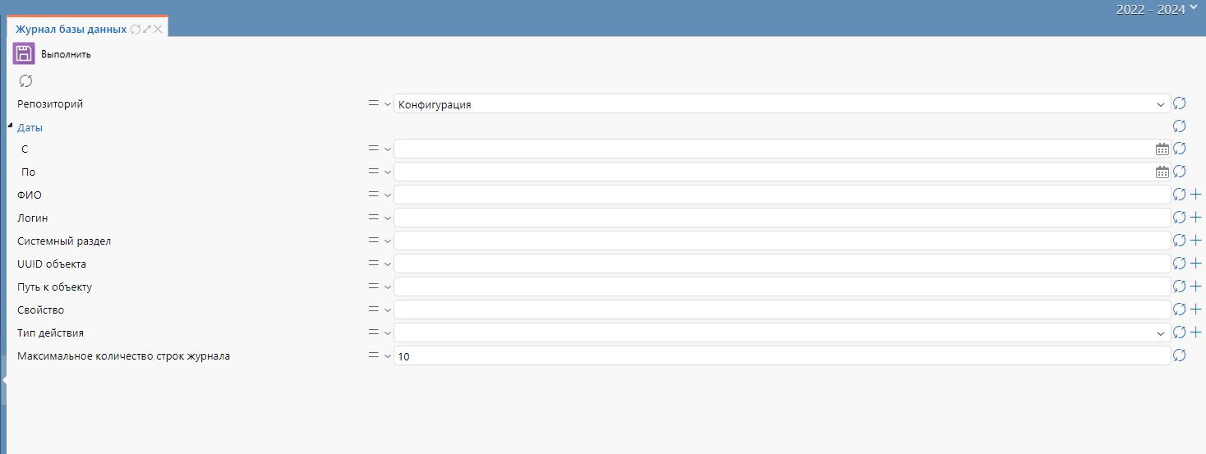
Рисунок 18 - ИФ «Журнал базы данных»
Для фильтрации данных из журнала БД используются параметры, перечисленные в таблице 3.
Таблица 3 - Параметры фильтрации ИФ «Журнал базы данных»
Описание параметра | Наименование параметра
Указывается имя репозитория, из которого будет осуществлена выборка аудитных сведений.  Доступны два значения:  Конфигурация – репозиторий «planning-config»  Конфигурация бизнес-логики – репозиторий «planning-business-config» | Репозиторий
Диапазон дат, во время которого происходили искомые изменения в БД | Даты С и ПО
ФИО пользователя, выполнявшего действия | ФИО
Логин пользователя, выполнявшего действия | Логин
Системный раздел (workspace), входящий в состав репозитория, в котором предусмотрено хранение искомой информации | Системный раздел
Уникальный системный идентификатор объекта, в котором были сделаны искомые изменения | UUID объекта
Путь или часть пути внутри системного раздела к узлу, в котором предусмотрено хранение искомой информации | Путь к объекту
Значение свойства (property), которое было изменено или добавлено | Свойство
Преднастроенный список действий, которые допускается выполнять с данными в БД:  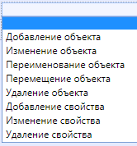  Предусмотрены действия как для свойств (property) объектов, так и для самих объектов (node) | Тип действия
Максимальное количество строк, которые будут отображены при выводе журнала действий в БД | Максимальное количество строк журнала
Для вывода сведений «журнала Базы данных» необходимо заполнить параметры фильтрации и нажать кнопку «Выполнить» . В результате в новом окне браузера откроется журнал в виде html страницы, как показано на рисунке 19.
Рисунок 19 - Пример вывода на экран журнала базы данных

Просмотр журнала бизнес операций
С целью аудита выполняющихся пользователями операций в Подсистеме реализован ИФ «Журнал бизнес-операций» как показано на рисунке 20.
На этом ИФ отображается следующая информация: имя запущенной операции; пользователь, запустивший операцию; сервис Подсистемы, к которому поступил запрос на выполнение операции; контекст, в котором была запущена операция, ссылка на протокол выполнения операции, имя формы, с которой была запущена операция; длительность выполнения операции.
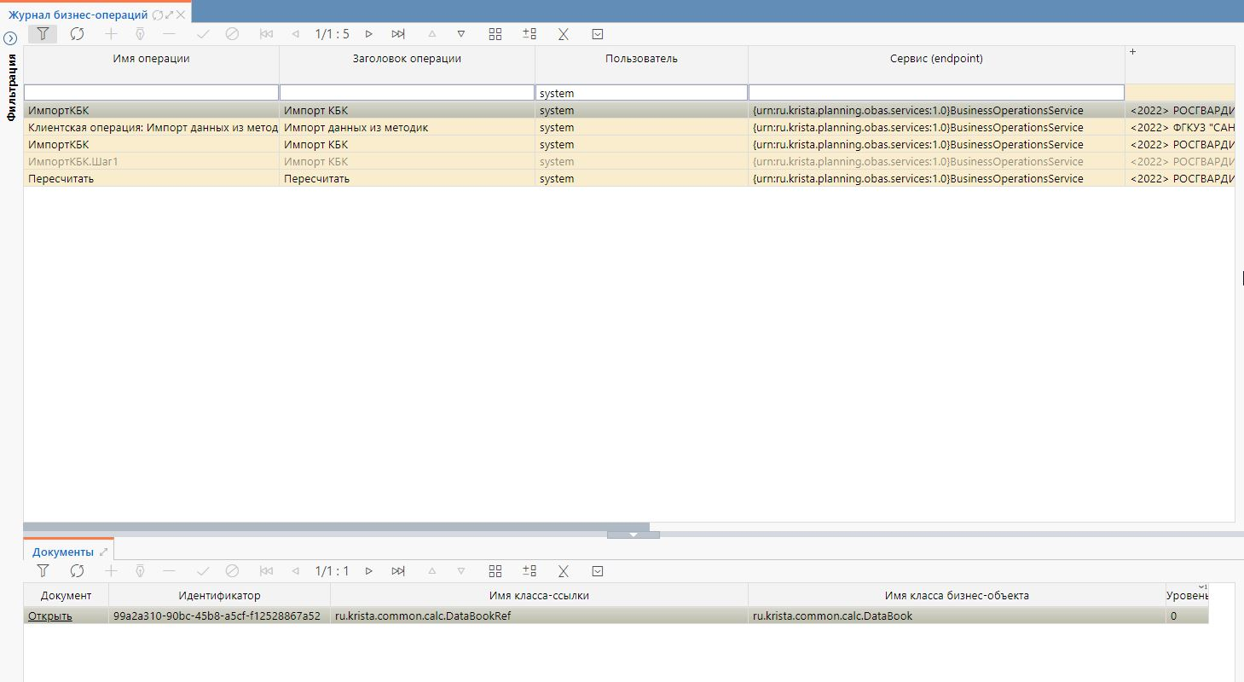
Рисунок 20 - ИФ журнала бизнес-операций
В случае если операция завершилась ошибкой, строка ИФ будет выделена красным цветом. В поле «Трассировка стека» будет показан текст ошибки.

Регистрация уведомлений пользователей.
Часто возникает необходимость оповещения пользователей Подсистемы о каких-либо событиях. В большинстве случаев, такие сообщения рассылаются, когда планируется установка обновления Подсистемы, требующего перезагрузки сервера.
Для создания сообщения необходимо перейти на ИФ «Сообщения» и заполнить следующие поля: текст сообщения, время начала показа сообщения, время окончания показа сообщения как показано на рисунке 21.
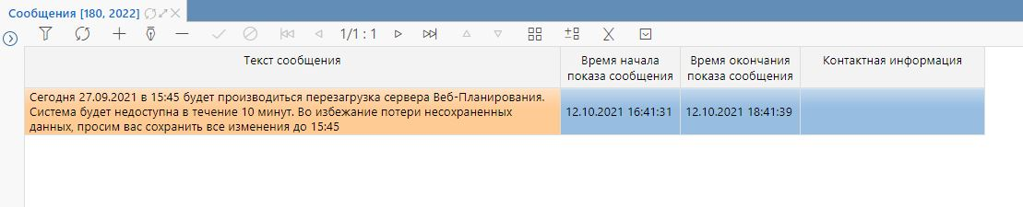
Рисунок 21 - ИФ регистрации сообщений для пользователей
После регистрации сообщения, начиная с даты и времени, указанной в колонке «Время начала показа сообщения», пользователи при логине в систему будут видеть вплывающее окно с указанным текстом, как показано на рисунке 22.
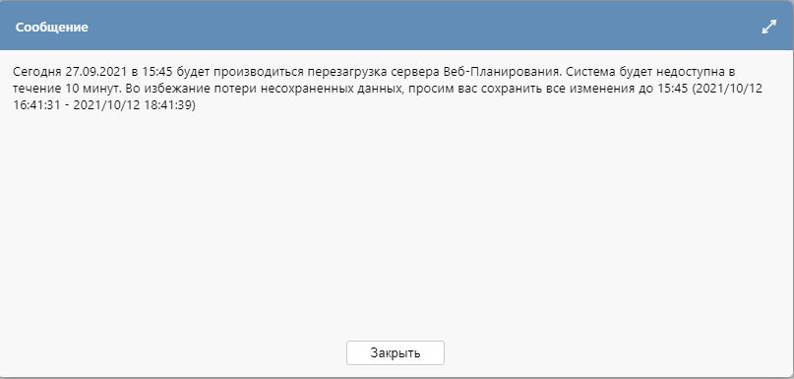
Рисунок 22 - Окно оповещения пользователя

Регистрация новостей
Новости служат для оповещения пользователей об изменениях в системе, результатах установки обновлений, прикрепления ссылок на документацию по системе и т.д. Новости отображаются на стартовой странице системы в разделе «Новости» как показано на рисунке 23.
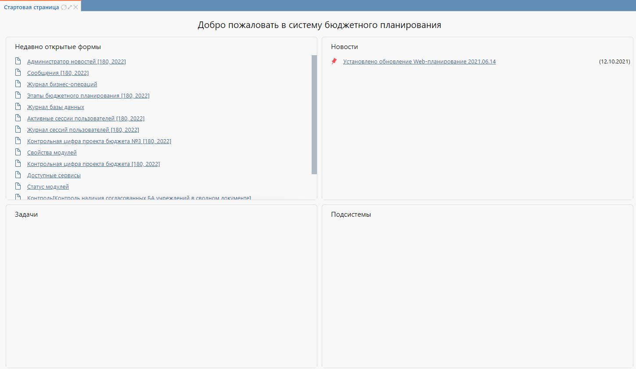
Рисунок 23 - Раздел «Новости» на стартовой странице
Для регистрации новостей в Подсистеме предусмотрен ИФ «Администратор новостей».
Для регистрации новости необходимо:
- перейти на ИФ «Администратор новостей»;
- добавить новую запись. Для этого необходимо нажать на кнопку «Добавить запись» ;
- заполнить поле «Наименование новости». Здесь следует указать краткую тему новости;
- заполнить поле «Текст новости». В нем необходимо написать детальный текст, который будет понятен пользователям;
- если требуется разместить ссылку на скачивание из новости дополнительных материалов, то необходимо указать эту ссылку в поле «Ссылка (вместо текста новости)». В таком случае при нажатии на текст новости будет происходить переход по указанной ссылке;
- галочка «Фиксированная новость» означает, что новость всегда будет отображаться вверху списка с новостями. Новости без галочки «Фиксированная» будут отсортированы по дате создания новости;
- в поле «Дата публикации новости» следует ввести дату, которая будет отображаться рядом с текстом новости.

Работа с журналом бизнес-процессов
Смена статусов документов в Подсистеме, а также связанная с этим бизнес-логика реализована в рамках подсистемы документооборота. Данная подсистема позволяет выполнять асинхронные запросы из бизнес-логики к нужным предметным сервисам.
С целью мониторинга доставки запросов нужным сервисам для администратора системы реализован ИФ «BPM: недоставленные сообщения» как показано на рисунке 24. В случае возникновения ошибки при обработке запроса от подсистемы документооборота, на данном ИФ появится запись, содержащая сведения, необходимые для анализа и исправления ошибки. Дополнительно, при появлении записи о недоставленном сообщении будет автоматически сформировано письмо на службу поддержки Подсистемы, содержащее информацию об ошибке.
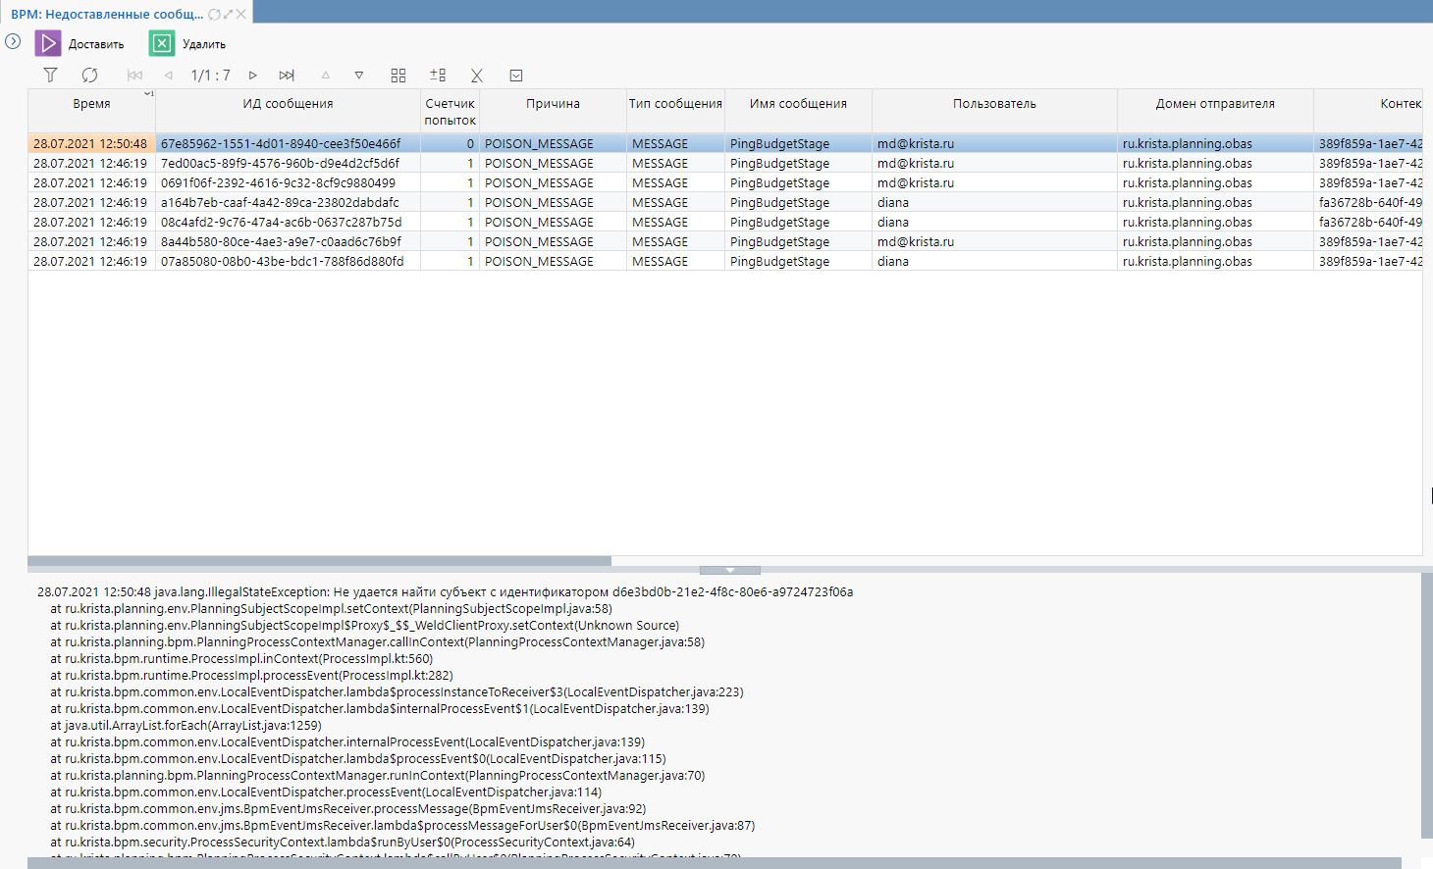
Рисунок 24 - ИФ BPM Недоставленные сообщения

